Tugas mata kuliah web programming 2

Nama : Ahmad Zaki Kusnedi  
Kelas : 19.3A.24  
Nim : 19201031

1. Tampilan dari github beserta link repository : https://github.com/WP2AhmadZakiKusnaedi/WP2AhmadZakiKusnaedi

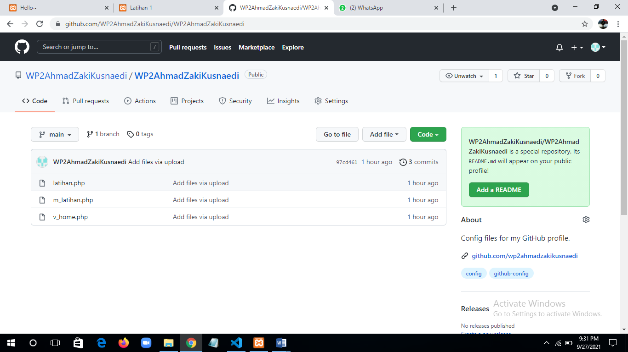

2. Cara menghapus index

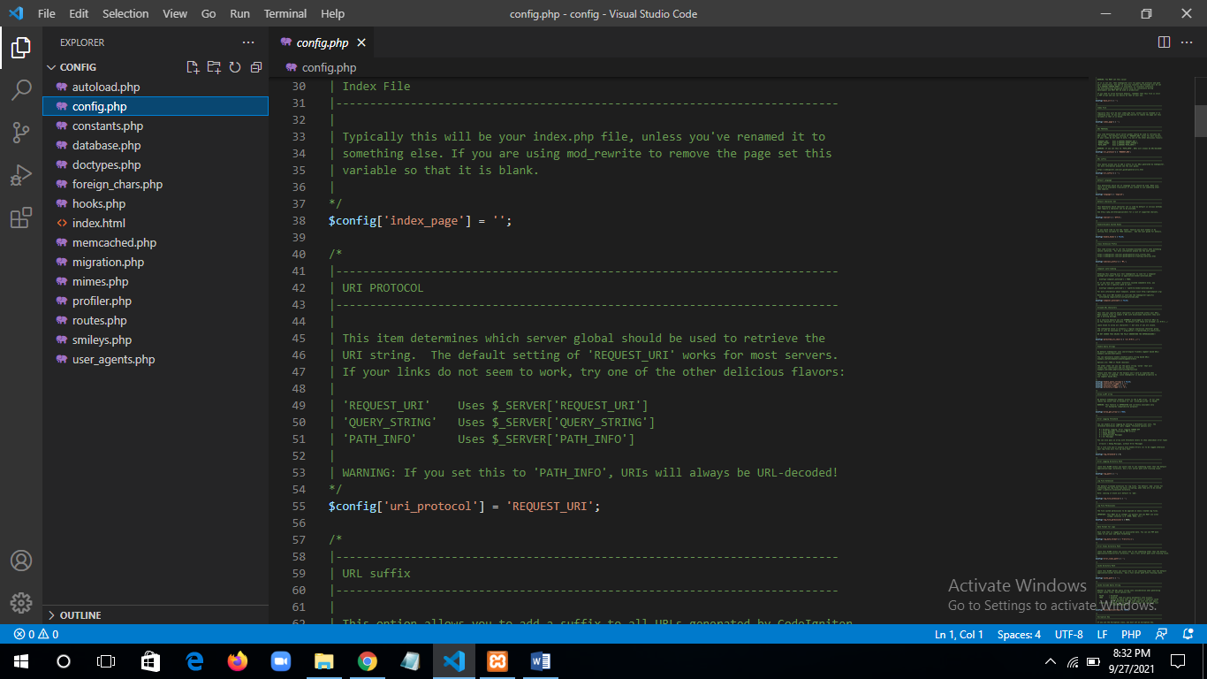

3. Hasil runing setelah menghapus index

